ADORAZIONE EUCARISTICA Giovedì 13 Giugno 2013

I temi della misericordia e del perdono scandiscono la liturgia odierna. Il perdono dei peccati è insieme iniziativa dell'amore misericordioso di Dio e risposta all'amore penitente dell'uomo. Quanto più ci pentiamo per amore, tanto più il perdono divino è abbondante e cancella la colpa. Gesù non impone una penitenza alla donna peccatrice. Non solo perché il suo amore è grande, ma soprattutto perché l’ha riscattata personalmente, offrendo la sua vita per i peccati degli uomini. Ringraziamo il Signore Gesù per il suo amore infinito, che lo ha portato a dare la vita per la nostra salvezza.
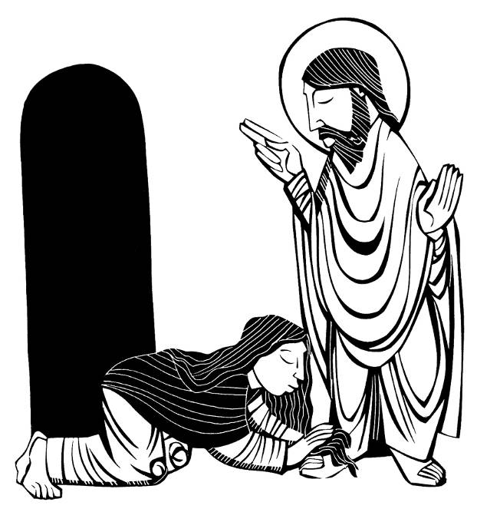
……………………………………………………………………………………………………………………
Beato l’uomo a cui è tolta la colpa e coperto il peccato. Beato l’uomo a cui Dio non imputa il delitto e nel cui spirito non è inganno.
Ti ho fatto conoscere il mio peccato, non ho coperto la mia colpa. Ho detto: «Confesserò al Signore le mie iniquità» e tu hai tolto la mia colpa e il mio peccato.
Tu sei il mio rifugio, mi liberi dall’angoscia, mi circondi di canti di liberazione. Rallegratevi nel Signore ed esultate, o giusti! Voi tutti, retti di cuore, gridate di gioia!

O Dio, che non ti stanchi mai di usarci misericordia, donaci un cuore penitente e fedele che sappia corrispondere al tuo amore di Padre, perché diffondiamo lungo le strade del mondo il messaggio evangelico di riconciliazione e di pace. Per il nostro Signore Gesù Cristo... T – Amen

Dal vangelo secondo Luca
In quel tempo, uno dei farisei invitò Gesù a mangiare da lui. Egli entrò nella casa del fariseo e si mise a tavola. Ed ecco, una donna, una peccatrice di quella città, saputo che si trovava nella casa del fariseo, portò un vaso di profumo; stando dietro, presso i piedi di lui, piangendo, cominciò a bagnarli di lacrime, poi li asciugava con i suoi capelli, li baciava e li cospargeva di profumo.
Vedendo questo, il fariseo che l’aveva invitato disse tra sé: «Se costui fosse un profeta, saprebbe chi è, e di quale genere è la donna che lo tocca: è una peccatrice!».
Gesù allora gli disse: «Simone, ho da dirti qualcosa». Ed egli rispose: «Di’ pure, maestro». «Un creditore aveva due debitori: uno gli doveva cinquecento denari, l’altro cinquanta. Non avendo essi di che restituire, condonò il debito a tutti e due. Chi di loro dunque lo amerà di più?». Simone rispose: «Suppongo sia colui al quale ha condonato di più». Gli disse Gesù: «Hai giudicato bene».
E, volgendosi verso la donna, disse a Simone: «Vedi questa donna? Sono entrato in casa tua e tu non mi hai dato l’acqua per i piedi; lei invece mi ha bagnato i piedi con le lacrime e li ha asciugati con i suoi capelli. Tu non mi hai dato un bacio; lei invece, da quando sono entrato, non ha cessato di baciarmi i piedi. Tu non hai unto con olio il mio capo; lei invece mi ha cosparso i piedi di profumo. Per questo io ti dico: sono perdonati i suoi molti peccati, perché ha molto amato. Invece colui al quale si perdona poco, ama poco».
Poi disse a lei: «I tuoi peccati sono perdonati». Allora i commensali cominciarono a dire tra sé: «Chi è costui che perdona anche i peccati?». Ma egli disse alla donna: «La tua fede ti ha salvata; va’ in pace!».
In seguito egli se ne andava per città e villaggi, predicando e annunciando la buona notizia del regno di Dio. C’erano con lui i Dodici e alcune donne che erano state guarite da spiriti cattivi e da infermità: Maria, chiamata Maddalena, dalla quale erano usciti sette demòni; Giovanna, moglie di Cuza, amministratore di Erode; Susanna e molte altre, che li servivano con i loro beni.
Parola del Signore.
Lode a te o Cristo

Gesù oggi rimane incantato di fronte ai segni d'amore che questa donna compie ad esprimere pentimento e conversione, e rinfaccia al fariseo la sua fredda accoglienza e poca stima nei suoi confronti. Il rapporto con Dio non è fatto di osservanze e doveri esterni, ma di risposte d'amore, di gesti interiori del cuore, di "sacrifici spirituali graditi a Dio". Il pentimento vero dei peccati sta proprio nel riconoscimento d'aver offeso Dio, nel ritornare ad amare, nel riannodare con sincerità un legame d'amicizia e fiducia con Lui. Gesù è venuto a dar credito a questa sincera possibilità dell'uomo a riabilitarsi; un credito offerto a tutti, pubblicani, peccatori, prostitute...! Per il vangelo non ci sono categorie privilegiate di fronte al perdono e all'amore di Dio. Anzi, Gesù è il medico che è venuto non per i sani, ma per i malati, non per i giusti ma per i peccatori. La gioia di Dio sta nel perdonare, nel ritrovare la pecora smarrita, nel riavere il figlio fuggito di casa! Il perdono è un super-dono, l'espressione più alta di gratuità nell'amore.

Signore Gesù, eccomi in silenzio ai tuoi piedi come la peccatrice.
Le mie lacrime sono come un battesimo di rigenerazione e il mio silenzio come la più eloquente delle confessioni. Ho navigato lontano da te, per aver lasciato al timone il mio io. E allontanandomi da te ho perduto pure me: lo conferma la tristezza e il vuoto che ho nel cuore! Ma la tua Parola mi ha raggiunto: «Sono io la tua salvezza!» e io le ho creduto! Così torno; mi fermo ai tuoi piedi: d’ora in poi cammina tu in me: «Io so che non posso proprio nulla,
letteralmente; tu puoi tutto, incondizionatamente». E tu ora mi aiuti a capire, a vivere quell’amore grande che è la confessione del mio peccato, una confessione fino in fondo sincera, profonda, completamente vera, assolutamente inesorabile. Sì, una simile confessione è amare molto, perché non c’è nulla cui aggrapparmi così disperatamente come il mio peccato. Solo la parola del tuo perdono può ridonarmi la vita, forza di vita nuova!

Un momento esplosivo del Vangelo, che rovescia convenzioni e ruoli, che mette prepotentemente al centro l'amore: questa donna ha molto amato. Questo basta. Un Vangelo che ci provoca, ci contesta e ci incoraggia. La fede non è un intreccio complicato di dogmi e doveri. Gesù ne indica il cuore: ama, hai fatto tutto.
Ecco una donna venne... con un vasetto di profumo. Non con la cifra corrispondente (da dare ai poveri), non a mani vuote, non con un discorso di belle parole. Viene con quello che ha, con ciò che esprime amore, più che pentimento. Qualcosa per il corpo di Gesù, solo per il corpo, e che rivela amore.
Bagna i suoi piedi con le lacrime, li asciuga con i capelli, li profuma, li bacia. Sono gesti imprevisti, nuovi, oltre la legge, oltre lecito e illecito, oltre doveri o obblighi, con una carica affettiva veemente. Ai quali Gesù non si sottrae, che apprezza. Bastava, come tanti altri, chiedere perdono. Ma perché questi gesti eccessivi, il profumo e le carezze e i baci? Già nella legge antica Dio aveva chiesto per sé un altare per i profumi; nel Cantico dei Cantici il profumo prolunga la presenza dell'amato, quando ha lasciato la stanza; le carezze e i baci sono la lingua universale dove è detto il cuore. Ogni gesto d'amore è sempre decretato dal cielo.
Gesù gode il fiorire dell'amore, vede la donna uscire dalla contabilità del dare e dell'avere, come se avesse una specie di conto da regolare con il Signore, ed effondersi negli spazi della libertà e della creatività, fino a bruciare in un solo gesto un intero patrimonio di calcoli e di tristezze. Ogni gesto umano compiuto con tutto il cuore ci avvicina all'assoluto di Dio.
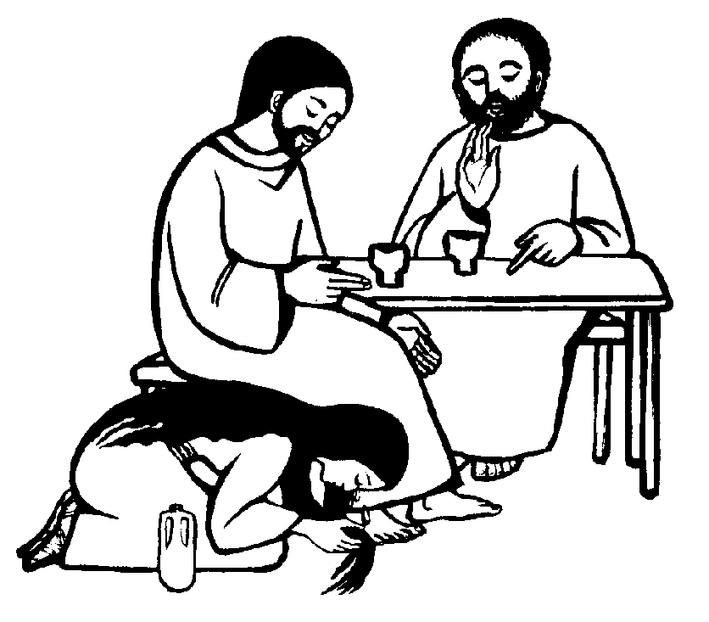

Mentre ci riconosciamo sempre bisognosi di perdono e di salvezza, rivolgiamo a Dio le nostre invocazioni. A lui, che non vuole la morte del peccatore ma che si converta e viva, chiediamo la verità e l'umiltà del cuore.

L. Preghiamo insieme e diciamo:
Signore, ricco di amore e di misericordia, ascoltaci.

- La Chiesa sia sempre accogliente verso i peccatori: riveli il vero volto di Dio, che non è un giudice impietoso, ma un Padre ricco di amore e di misericordia, preghiamo.

- I sacerdoti sappiano riconoscere, nel sacramento della riconciliazione, l'opera di Dio: aiutino gli uomini a ravvisare nella loro vita la presenza di Dio, che rivela a tutti il suo amore, preghiamo.
- Quanti hanno fatto scelte sbagliate, comprendano che il Signore sa capire il nostro cuore e, con il peccato, vede anche il nostro desiderio di conversione, preghiamo.

- Quanti partecipano a questa celebrazione sappiano offrire al Signore un cuore desideroso di conversione, che sa unire alle lacrime del pentimento il profumo dell'amore, preghiamo.

C. O Dio, che sai quanto siamo deboli e incerti, e conosci ogni piega del nostro cuore, fa' che la nostra povertà sia vinta dalla luce e dalla forza della tua grazia. Per Cristo nostro Signore.
Amen.

Gesù guarda al di là delle etichette: arriva una donna, gli altri vedono una peccatrice, lui vede un'amante: ha molto amato. L'amore vale più del peccato. È la nostra identità. L'errore che hai commesso non rèvoca il bene compiuto, non lo annulla. È il bene invece che revoca il male di ieri e lo cancella. Una spiga conta più di tutta la zizzania del campo. Questo Dio che ama il profumo e le carezze, mi commuove. Non è il grande contabile del cosmo, ma è offerta di solarità, possibilità di vita profonda, gioiosa, profumata, che sa le sorgenti della gioia, del canto, dell'amicizia. Un solo gesto d'amore, anche muto e senza eco, è più utile al mondo dell'azione più clamorosa, dell'opera più grandiosa. È la rivoluzione totale di Gesù, possibile a tutti, possibile ogni giorno.
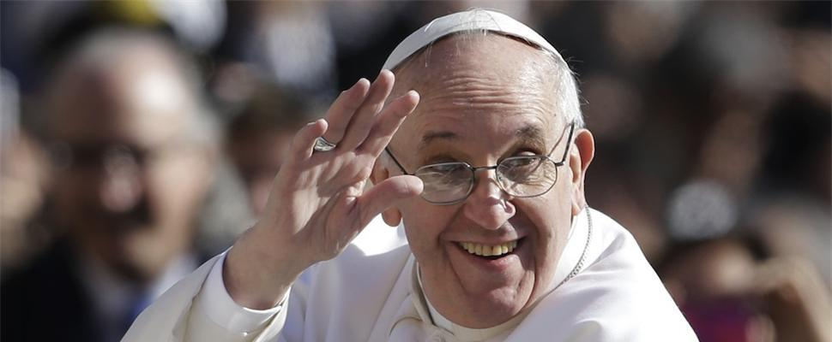

PAPA FRANCESCO Angelus domenica 9 Giugno
Il mese di giugno è tradizionalmente dedicato al Sacro Cuore di Gesù, massima espressione umana dell’amore divino. Proprio venerdì scorso, infatti, abbiamo celebrato la solennità del Cuore di Cristo, e questa festa dà l’intonazione a tutto il mese. La pietà popolare valorizza molto i simboli, e il Cuore di Gesù è il simbolo per eccellenza della misericordia di Dio; ma non è un simbolo immaginario, è un simbolo reale, che rappresenta il centro, la fonte da cui è sgorgata la salvezza per l’umanità intera.

Nei Vangeli troviamo diversi riferimenti al Cuore di Gesù, ad esempio nel passo in cui Cristo stesso dice: «Venite a me, voi tutti che siete stanchi e oppressi, e io vi darò ristoro. Prendete il mio giogo sopra di voi e imparate da me, che sono mite e umile di cuore» . Fondamentale poi è il racconto della morte di Cristo secondo Giovanni. Questo evangelista infatti testimonia ciò che ha veduto sul Calvario, cioè che un soldato, quando Gesù era già morto, gli colpì il fianco con la lancia e da quella ferita uscirono sangue ed acqua. Giovanni riconobbe in quel segno, apparentemente casuale, il compimento delle profezie: dal cuore di Gesù, Agnello immolato sulla croce, scaturisce per tutti gli uomini il perdono e la vita.
Ma la misericordia di Gesù non è solo un sentimento, è una forza che dà vita, che risuscita l’uomo! Ce lo dice anche il Vangelo nell’episodio della vedova di Nain . Gesù, con i suoi discepoli, sta arrivando appunto a Nain, un villaggio della Galilea, proprio nel momento in cui si svolge un funerale: si porta alla sepoltura un ragazzo, figlio unico di una donna vedova. Lo sguardo di Gesù si fissa subito sulla madre in pianto. Dice l’evangelista Luca: «Vedendola, il Signore fu preso da grande compassione per lei» . Questa «compassione» è l’amore di Dio per l’uomo, è la misericordia, cioè l’atteggiamento di Dio a contatto con la miseria umana, con la nostra indigenza, la nostra sofferenza, la nostra angoscia. Il termine biblico «compassione» richiama le viscere materne: la madre, infatti, prova una reazione tutta sua di fronte al dolore dei figli. Così ci ama Dio, dice la Scrittura.
E qual è il frutto di questo amore, di questa misericordia? E’ la vita! Gesù disse alla vedova di Nain: «Non piangere!», e poi chiamò il ragazzo morto e lo risvegliò come da un sonno. Pensiamo questo, è bello: la misericordia di Dio dà vita all’uomo, lo risuscita dalla morte. Il Signore ci guarda sempre con misericordia; non dimentichiamolo, ci guarda sempre con misericordia, ci attende con misericordia. Non abbiamo timore di avvicinarci a Lui! Ha un cuore misericordioso! Se gli mostriamo le nostre ferite interiori, i nostri peccati, Egli sempre ci perdona. E’ pura misericordia! Andiamo da Gesù!
Rivolgiamoci alla Vergine Maria: il suo cuore immacolato, cuore di madre, ha condiviso al massimo la «compassione» di Dio, specialmente nell’ora della passione e della morte di Gesù. Ci aiuti Maria ad essere miti, umili e misericordiosi con i nostri fratelli.

Maria, donna dell’ascolto, rendi aperti i nostri orecchi; fa’ che sappiamo ascoltare la Parola del tuo Figlio Gesù tra le mille parole di questo mondo; fa’ che sappiamo ascoltare la realtà in cui viviamo, ogni persona che incontriamo, specialmente quella che è povera, bisognosa, in difficoltà.
Maria, donna della decisione, illumina la nostra mente e il nostro cuore, perché sappiamo obbedire alla Parola del tuo Figlio Gesù, senza tentennamenti; donaci il coraggio della decisione, di non lasciarci trascinare perché altri orientino la nostra vita.
Maria, donna dell’azione, fa’ che le nostre mani e i nostri piedi si muovano “in fretta” verso gli altri, per portare la carità e l’amore del tuo Figlio Gesù, per portare, come te, nel mondo la luce del Vangelo. Amen.

13 giugno festa di sant'Antonio di Padova,
La predica è efficace quando parlano le opere
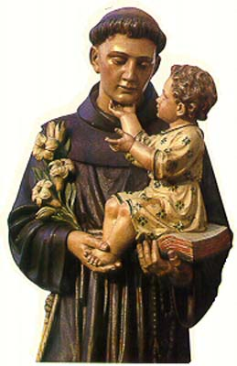
Chi è pieno di Spirito Santo parla in diverse lingue. Le diverse lingue sono le varie testimonianze su Cristo: così parliamo agli altri di umiltà, di povertà, di pazienza e obbedienza, quando le mostriamo presenti in noi stessi. La predica è efficace, ha una sua eloquenza, quando parlano le opere. Cessino, ve ne prego, le parole, parlino le opere. Purtroppo siamo ricchi di parole e vuoti di opere, e così siamo maledetti dal Signore, perché egli maledì il fico, in cui non trovò frutto, ma solo foglie. «Una legge, dice Gregorio, si imponga al predicatore: metta in atto ciò che predica». Inutilmente vanta la conoscenza della legge colui che con le opere distrugge la sua dottrina. Gli apostoli «cominciarono a parlare in altre lingue come lo Spirito Santo dava loro il potere di esprimersi». Beato dunque chi parla secondo il dettame di questo Spirito e non secondo l'inclinazione del suo animo. Vi sono infatti alcuni che parlano secondo il loro spirito, rubano le parole degli altri e le propalano come proprie. Di costoro e dei loro simili il Signore dice a Geremia: «Perciò, eccomi contro i profeti, oracolo del Signore, che muovono la lingua per dare oracoli. Eccomi contro i profeti di sogni menzogneri, dice il Signore, che li raccontano e traviano il mio popolo con menzogne e millanterie. Io non li ho inviati né ho dato alcun ordine. Essi non gioveranno affatto a questo popolo. Parola del Signore» .
Parliamo quindi secondo quanto ci è dato dallo Spirito Santo, e supplichiamo umilmente che ci infonda la sua grazia per realizzare di nuovo il giorno di Pentecoste nella perfezione dei cinque sensi e nell'osservanza del decalogo. Preghiamolo che ci ricolmi di un potente spirito di contrizione e che accenda in noi le lingue di fuoco per la professione della fede, perché, ardenti e illuminati negli splendori dei santi, meritiamo di vedere Dio uno e trino.

Gesù, aiutami a diffondere ovunque
il tuo profumo, ovunque io passi.
Inonda la mia anima del tuo Spirito e della tua vita.
Invadimi completamente e
fatti maestro di tutto il mio essere
perché la mia vita sia un'emanazione della tua.
Illumina servendoti di me
e prendi possesso di me a tal punto
che ogni persona che accosto
possa sentire la tua presenza in me.
Guardandomi, non sia io a essere visto, ma tu in me.
Rimani in me.
Allora risplenderò del tuo splendore
e potrò fare da luce per gli altri.
Ma questa luce avrà la sua sorgente
unicamente in te, Gesù,
e non ne verrà da me neppure il più piccolo raggio:
sarai tu a illuminare gli altri servendoti di me.
Suggeriscimi la lode che più ti è gradita,
che illumini gli altri attorno a me:
io non predichi a parole ma con l'esempio,
attraverso lo slancio delle mie azioni,
con lo sfolgorare visibile dell'amore
che il mio cuore riceve da te.
Amen.

